**Bộ Công an, Bộ Y tế kêu gọi người dân:**

**cần đề cao cảnh giác, không chủ quan trước dịch COVID-19**

Trước tình hình dịch COVID-19 đang diễn biến rất phức tạp trên thế giới, đặc biệt đã phát hiện các trường hợp mắc bệnh nhập cảnh trái phép vào Việt Nam, Tối 29/12/2020, qua thông điệp: "*Mỗi người dân Việt Nam hãy đồng lòng quyết tâm giữ vững thành quả đã đạt được trong phòng, chống dịch COVID-19*", Bộ Công an kêu gọi mỗi người dân luôn đề cao cảnh giác phòng chống dịch, khi phát hiện các trường hợp nghi ngờ nhập cảnh trái phép lập tức thông báo ngay cho chính quyền địa phương để tổ chức cách ly, xử lý kịp thời.

Đồng thời, Bộ Y tế cũng khuyến cáo, yêu cầu người dân không chủ quan, lơ là, cần chủ động thực hiện các biện pháp phòng chống dịch theo khuyến cáo 5K (Khử khuẩn - Khẩu trang - Khoảng cách - Khai báo y tế - Không tụ tập đông người) .

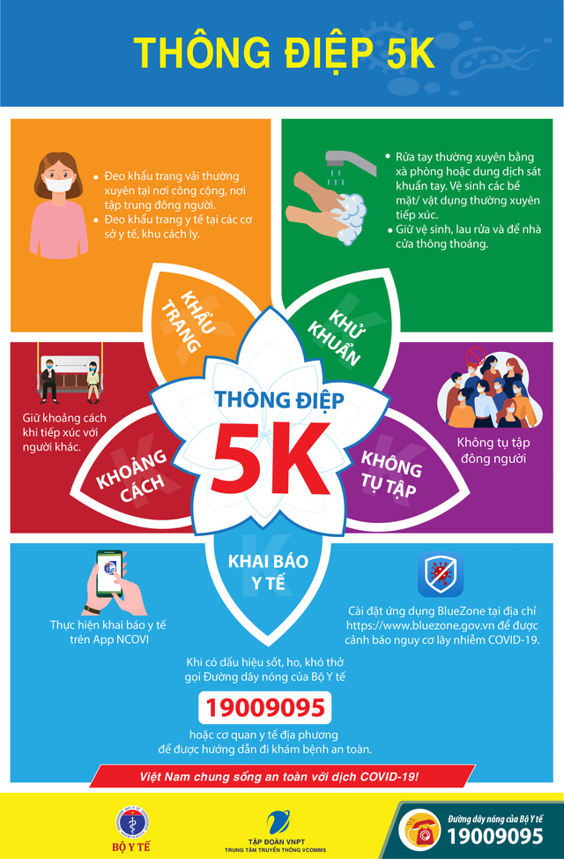Trước đó, để chủ động trong công tác phòng chống, phát hiện và xử lý kịp thời nguy cơ dịch bệnh COVID-19 có thể xâm nhập, lây lan trong cộng đồng, Bộ Y tế đề nghị những người có tiếp xúc gần và đi cùng với trường hợp BN1140 và BN1451 liên lạc ngay với cơ quan y tế nơi gần nhất (Trung tâm Kiểm soát bệnh tật tỉnh, Trung tâm Y tế quận, huyện; Trạm y tế xã, phường, thị trấn).

Những người này cũng có thể gọi đến đường dây nóng của Bộ Y tế **19009095** để được tư vấn hỗ trợ và thực hiện ngay các biện pháp phòng chống dịch COVID-19.

Cũng trong ngày 29/12, mạng xã hội xuất hiện thông tin danh sách những điểm đi đến liên quan BN1440 và 1451 từ ngày 24-27/12, đề nghị người dân nhanh chóng liên quan cơ quan y tế gần nhất. Đáng lưu ý, thông tin này